技术报告公开信息表
表式号：BG31-01
一、用人单位基本信息
用人单位名称 | 广汽丰田汽车有限公司 | 统一社会信用代码 | 91440101717852200L
检测报告编号 | 穗职检D2023003 | 检测任务编号 | D2023003
所属行业 | 汽车制造业 | 企业规模 | 大型
联系人姓名 | 马德良 | 联系电话 | 13424067872
用人单位地址 | 广州市南沙区市南大道8 号
二、技术服务项目组人员名单
技术服务机构 | 广州市职业病防治院
项目负责人 | 卢苏萍
项目组成员 | 卢苏萍、岑子博、杨燕、范小猛、陈坚、冯玉超、李勇勤、邓冠华
三、现场调查、现场采样、现场检测的专业技术人员名单、时间，用人单位陪同人
工作环节 | 时间 | 参与人员名单 | 用人单位陪同人
现场调查 | 2023.3.23~24 | 卢苏萍、岑子博 | 马德良
现场采样 | 2023.4.17~21 | 卢苏萍、岑子博、杨燕、范小猛、陈坚、冯玉超、李勇勤、邓冠华 | 马德良
现场测量 | 2023.4.17~21 | 卢苏萍、岑子博、杨燕、范小猛、陈坚、冯玉超、李勇勤、邓冠华 | 马德良
四、现场调查、现场采样、现场检测的图像影像
现场调查相片 | 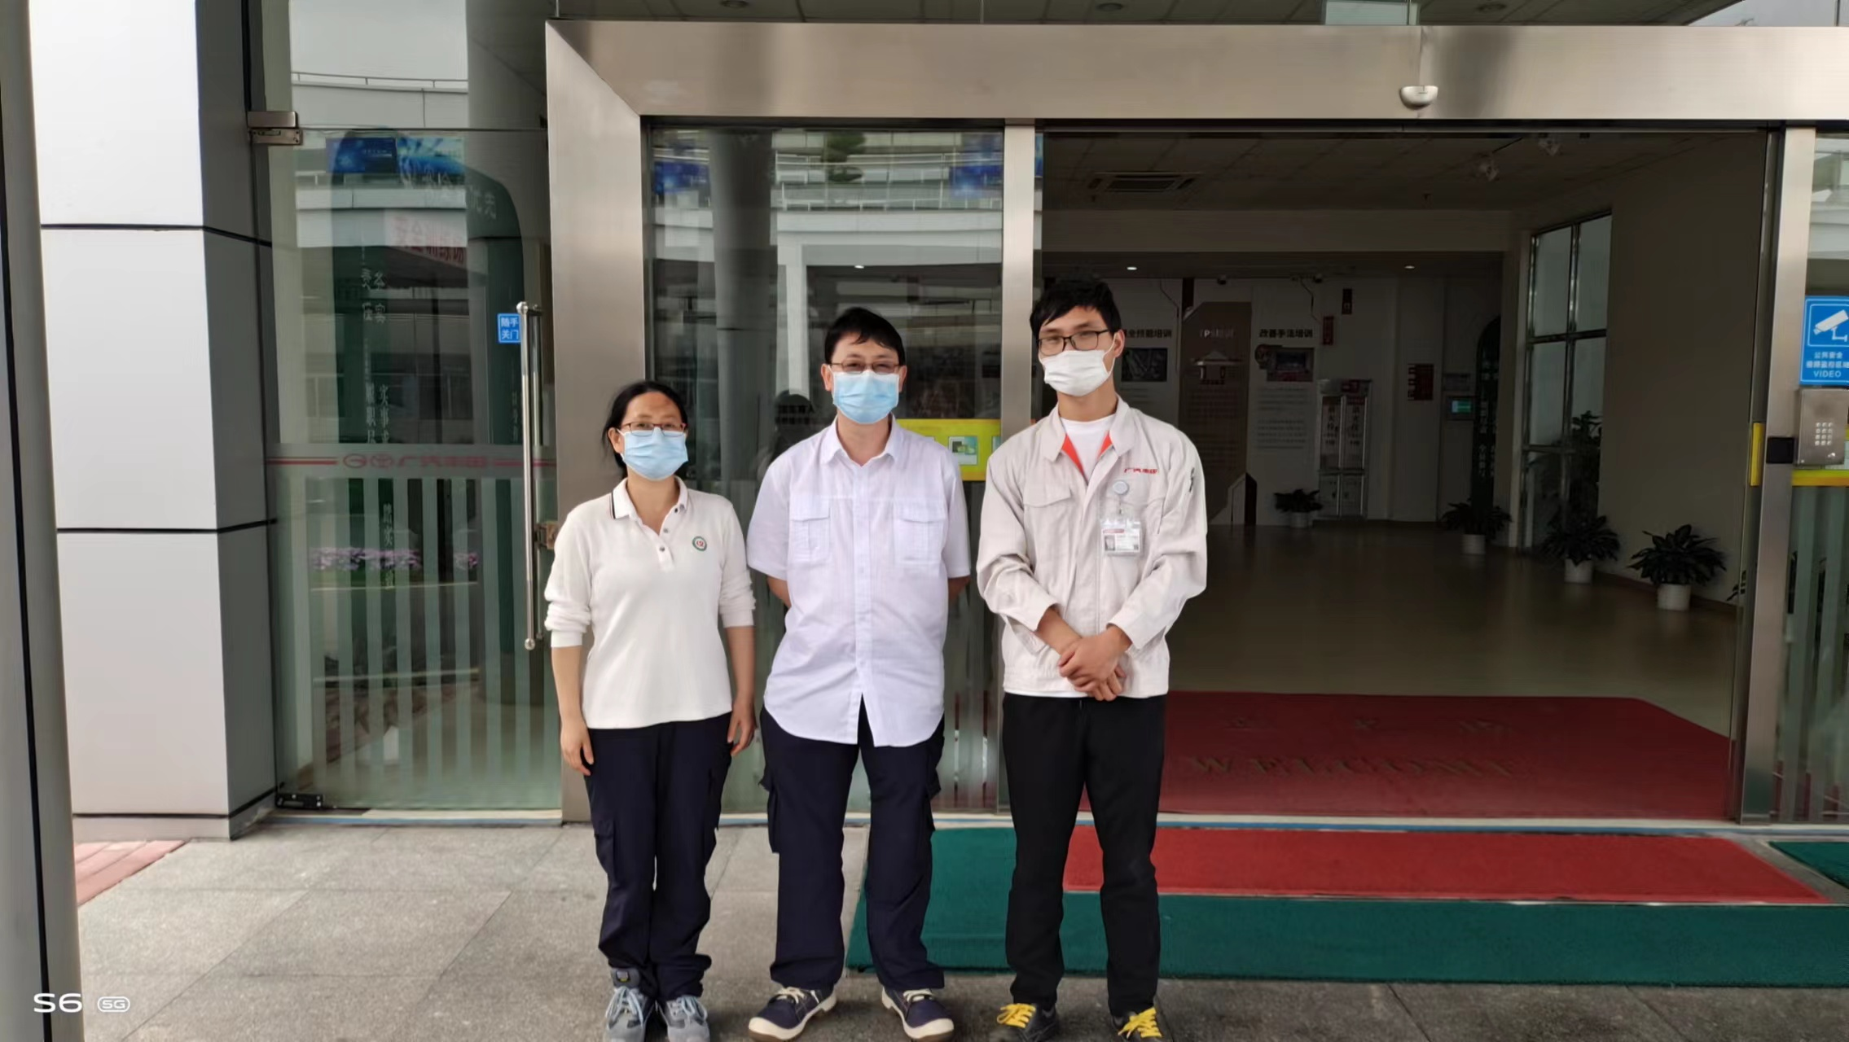
现场采样相片 | 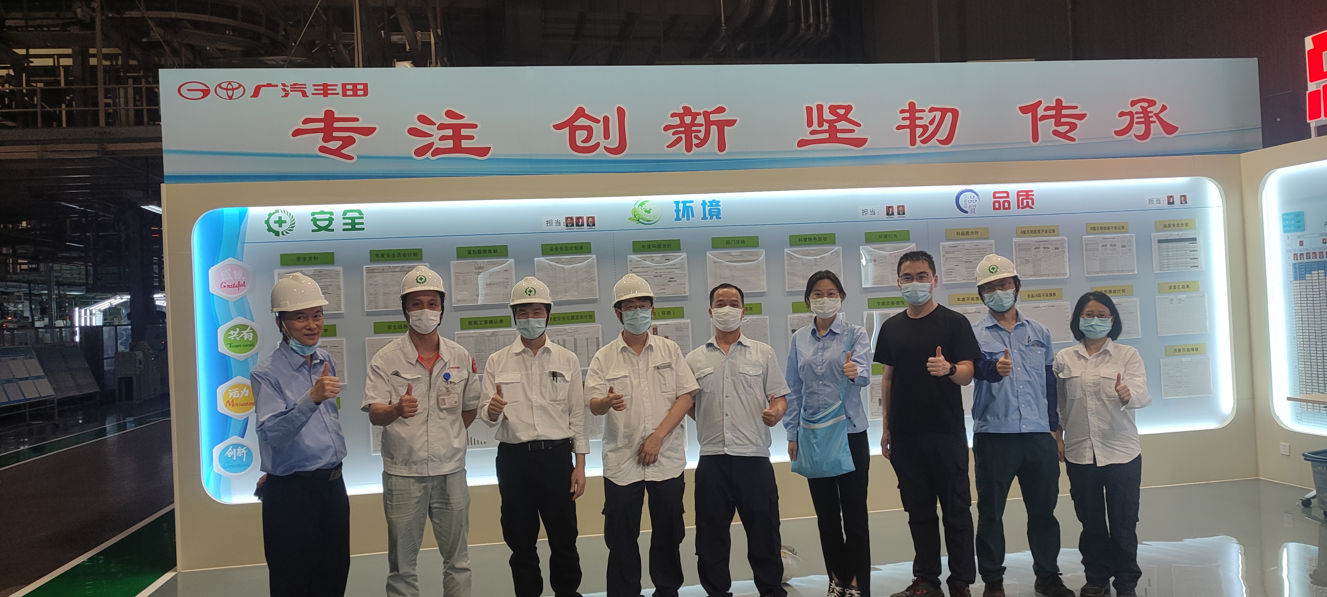
现场测量相片 | 